POLA KOMUNIKASI PENYIAR RADIO SELEBES GORONTALO 101 FM PADA PROGRAM ACARA MUSIK GOLDEN HITZ DALAM MENARIK MINAT PENDENGAR

Oleh:

EYRENE FERCHA PALOHON
S2216025

SKRIPSI

Sebagai salah satu syarat untuk mendapat gelar sarjana (S1) Ilmu Komunikasi pada Fakultas Ilmu Sosial Dan Ilmu Politik Universitas Ichsan Gorontalo



PROGRAM STRATA SATU (S1)
UNIVERSITAS ICHSAN GORONTALO
2020

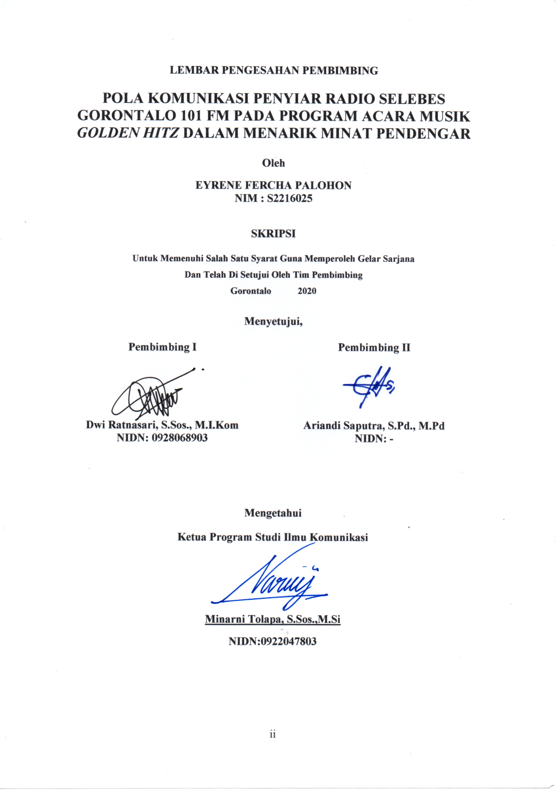
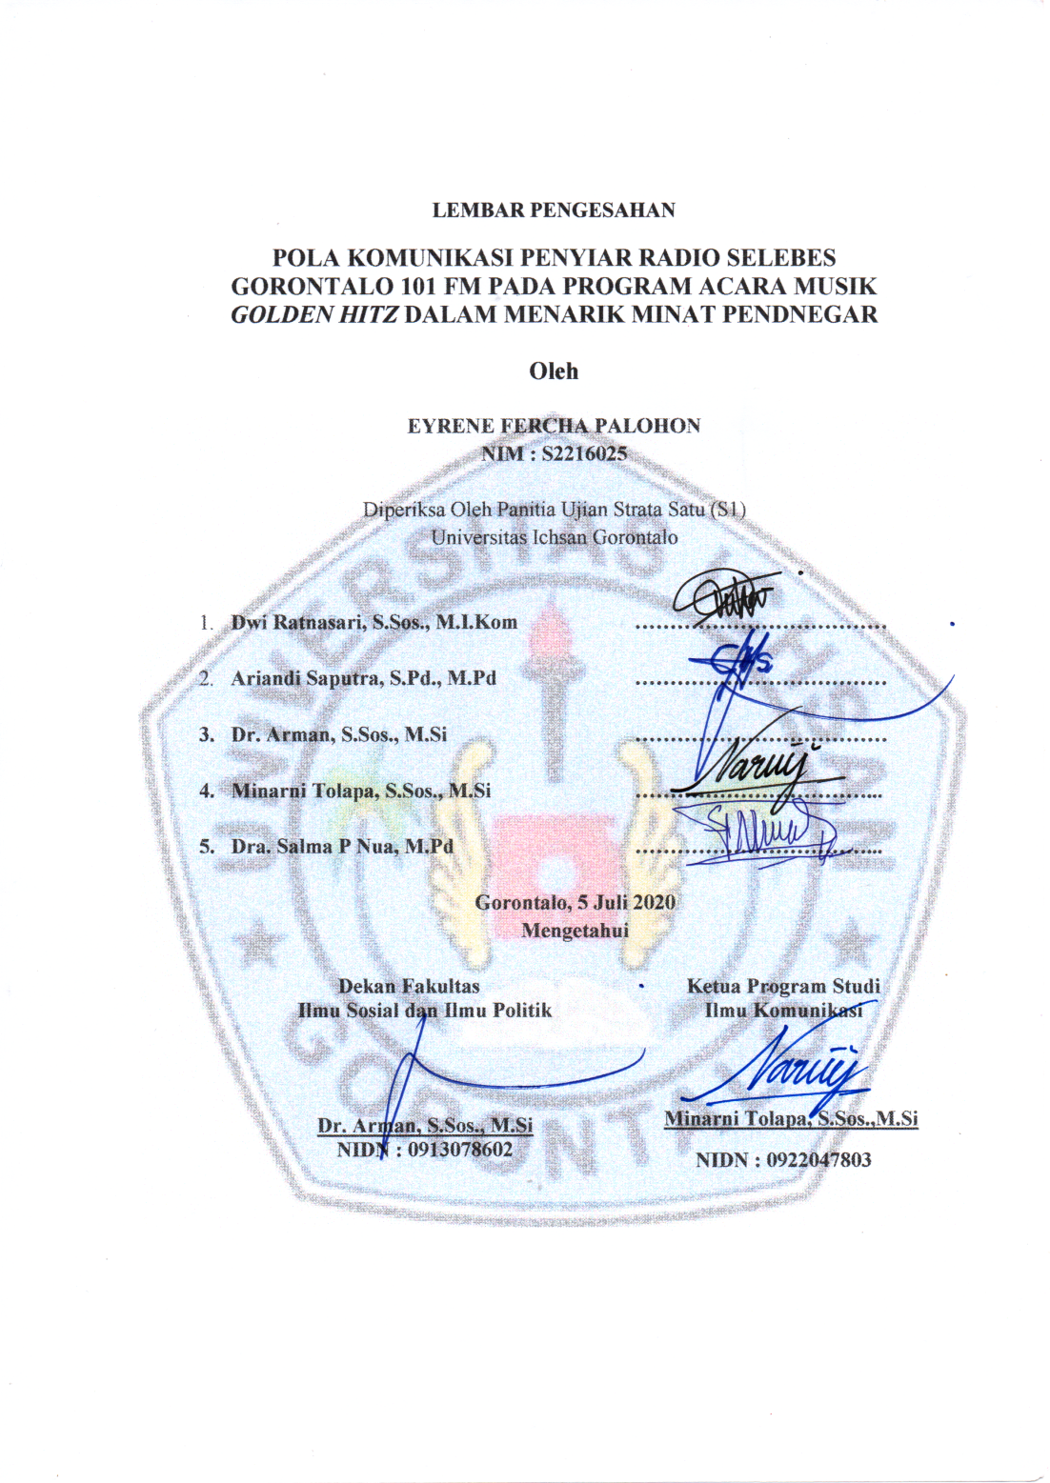
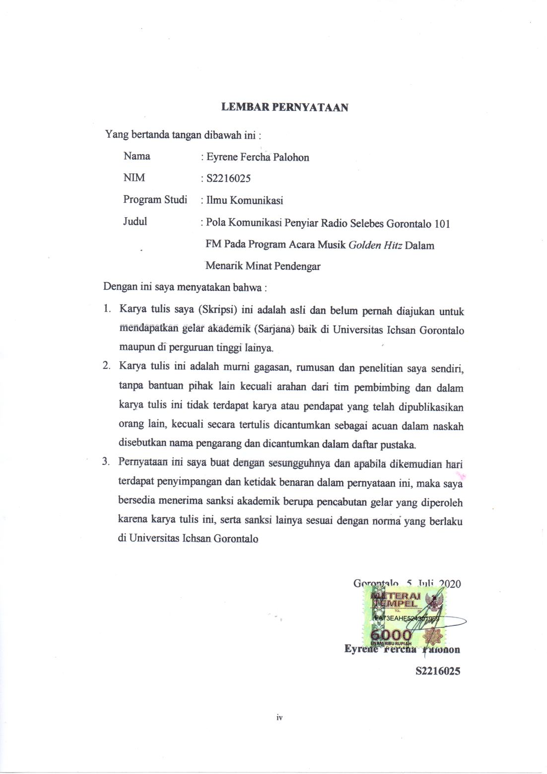

ABSTRAK
Penelitian ini bertujuan untuk menganalisis pola komunikasi yang diterapkan oleh penyiar Radio Selebes Gorontalo 101 FM dalam program acara musik Golden Hitz untuk menarik minat pendengar. Metode penelitian yang digunakan melalui pendekatan kualitatif. Hasil penelitian menunjukan bahwa penyiar menggunkan dua pola komunikasi, yaitu: (1) pola satu arah yang digunakan pada saat penyiar melakukan opening, menyapa para pendengar dan saat penyiar memberikan informasi singkat pada saat lagu sedang diputar yang informasinya berhubungan dengan lagu yang sedang diputar, (2) pola dua arah pada saat penyiar membuka sesi request lagu dan memberikan kesempatan kepada pendengar untuk dapat bergabung melalui line telepon, SMS dan Whatsapp yang melibatkan pendengar dalam berinteraksi terhadap penyiar dengan menjawab pertanyaan yang diberikan oleh penyiar maupun memberikan tanggapan pada topik yang sedang dibahas. Untuk menarik minat pendengar, program ini mengandalkan lagu-lagu dan karakter penyiar selama program berlangsung.

Kata kunci: pola komunikasi, penyiar, radio, pendengar

ABSTRACT
The Golden Hitz is a music program present by 101 fm Selebes Gorontalo. In order to attract the listeners, this radio station use some interesting approachment, therefore this study intends to analyze the communication pattern used by this radio station. The method of research used is a qualitative approach. The results showed that the announcer used two patterns of communication, namely: (1) the one-way pattern used when the announcer opened, welcomed the listeners, and the announcer gave brief information while the song was playing, the information of which was related to the song being played, (2) a two-way pattern when the announcer opens a song request session and provides an opportunity for the listener to join via telephone, SMS and Whatsapp lines, which involve the listener in interacting with the announcer by answering questions from the announcer or responding to the topic under discussion. To attract listeners, this program relies on the songs and characters of the announcer throughout the program.

Keyword: communication patterns, broadcasters, radio, listeners

MOTTO DAN PERSEMBAHAN

“Siapa yang mengejar kebenaran dan kasih akan memperoleh kehidupan, kebenaran dan hormat.”
(Amsal 21:21)

Jika kamu melakukannya dengan baik, maka bersyukurlah. Jika kamu gagal, juga bersyukurlah.
(Eyrene F. Palohon)

Skripsi ini dipersembahkan untuk :
Kedua orang tua saya, Bapak Ferry Palohon dan Ibu Aisyah Sangkala terkasih, yang sudah banyak berkorban dan melakukan banyak hal untuk saya. Kakak dan semua keluarga besar yang juga selalu mensuport saya
Kepada seluruh Jemaat Gereja IFGF Gorontalo dan TYC Gorontalo. Juga untuk sahabat terkasih, Levina Tahitu, Easter Sayori, Fatma Ika dan Fitri Husain.
Dan semua teman-teman Kelas Reguler Sore Ilmu Komunikasi Angkatan 2016 Terimakasih untuk suka dan duka yang telah dilewati bersama.

Dan

KELUARGA BESAR & ALMAMATER
UNIVERSITAS ICHSAN GORONTALO
JURUSAN ILMU KOMUNIKASI
FAKULTAS ILMU SOSIAL DAN ILMU POLITIK

KATA PENGANTAR
Puji dan syukur hanya bagi Tuhan Yesus Kristus yang oleh Kasih Karunia-Nya yang melimpah serta Anugerah yang telah dicurahkan-Nya, sehingga penulis dapat menyelesaikan penulisan skripsi ini guna memenuhi syarat untuk mencapai gelar Sarjana Strata Satu Ilmu Komunikasi di Universitas Ichsan Gorontalo. Adapun penulis menyadari penulisan ini tidak akan terselesaikan tanpa adanya bantuan dari dosen pembimbing, serta dukungan moral dan spiritual dari berbagai pihak lain.
Selanjutnya penulis ingin menyampaikan rasa terimakasih kepada semua pihak yang telah membantu dalam penulisan skripsi ini. Untuk itu izinkan penulis mengucapkan terima kasih yang sebesar-besarnya kepada :
- Bapak Muhammad Ichsan Gaffar, S.E, M.Ak selaku Ketua Yayasan Pengembangan Ilmu Pengetahuan Teknologi (YPIPT) Universitas Ichsan Gorontalo.
- Bapak Dr. Abdul Gaffar Latjokke, M.Si, selaku Rektor Universitas Ichsan Gorontalo.
- Bapak Dr. Arman, S.Sos., M.Si sebagai Dekan Fakultas Ilmu Sosial dan Ilmu Politik Universitas Ichsan Gorontalo.
- Ibu Minarni Tolapa S.Sos., M.Si sebagai Ketua Program Ilmu Komunikasi Universitas Ichsan Gorontalo.
- Ibu Dwi Ratnasari, S.Sos.,M.I.Kom sebagai Pembimbing I yang telah membimbing saya selama mengerjakan penelitian ini.
- Bapak Ariandi Saputra, S.Pd., M.Pd sebagai Pembimbing II yang tekah membimbing saya selama mengerjakan penelitian ini.
- Seluruh staf dosen dan tata usaha di lingkungan Civitas Fakultas Ilmu Sosial dan Ilmu Politik Universitas Ichsan Gorontalo.
- Kedua Orang Tua atas kerja keras, keringat, perhatian, doa dan cinta kasih yang diberikan.
- Teman-teman Ilmu Komunikasi kelas Karyawan angkatan 2016 yang selalu setia bersama.
- Kepada Kakak Dwi Djuna selaku Penyiar di Radio Selebes Gorontalo 101 FM
Akhir kata, penulis memohon maaf atas kekurangan yang terdapat dalam karya ilmiah ini dan penulis mengharapkan kritik dan saran yang membangun sehingga penelitian ini dapat menjadi manfaat bagi penelitian-penelitian berikutnya.
Gorontalo, 5 Juli 2020

Penulis

DAFTAR ISI

HALAMAN JUDUL
HALAMAN PENGESAHAN ii
PERNYATAAN iv
ABSTRAK v
MOTTO DAN PERSEMBAHAN vii
KATA PENGANTAR viii
DAFTAR ISI x
DAFTAR GAMBAR xii
DAFTAR TABEL . xiii
BAB I PENDAHULUAN 1
1.1 Latar Belakang 1
1.2 Rumusan Masalah 4
1.3 Tujuan Penelitian 4
1.4 Manfaat Penelitian 4
BAB II TINJAUAN PUSTAKA 6
2.1 Komunikasi 6
2.1.1 Tujuan Komunikasi 7
2.1.2 Fungsi Komunikasi 7
2.1.3 Hambatan Komunikasi 9
2.2 Pola Komunikasi 11
2.3 Komunikasi Massa 12
2.3.1 Fungsi Komunikasi Massa 12
2.4 Radio 13
2.4.1 Karakteristik Radio 13
2.4.2 Kekuatan Radio 14
2.4.3 Kelemahan Radio 14
2.5 Penyiar 15
2.6 Pendengar 15
2.7 Kerangka Pikir Penelitian 16
2.8 Penelitian Sebelumnya 19
BAB III METODE PENELITIAN 20
3.1 Fokus Penelitian 20
3.2 Metode Penelitian 20
3.3 Jenis dan Sumber Data 21
3.4 Informan 21
3.5 Teknik Pengumpulan Data 22
3.6 Teknik Analisis Data 23
BAB IV HASIL PENELITIAN DAN PEMBAHASAN 25
4.1 Deskripsi Umum Lokasi Penelitian 25
4.1.2 Program Acara Musik Golden Hitz 26
4.1.3 Format Siaran 26
4.2 Hasil penelitian 26
4.2.1 Pola Komunikasi Satu Arah 32
4.2.2 Pola Komunikasi Dua Arah 32
4.3 Pembahasan 33
4.3.1 Pola Komunikasi Satu Arah 33
4.3.2 Pola Komunikasi Dua Arah 34
BAB V PENUTUP 36
5.1 Kesimpulan 36
5.2 Saran 37
DAFTAR PUSTAKA
LAMPIRAN-LAMPIRAN

BAB I
PENDAHULUAN
  - Latar Belakang
Sebagai individu, manusia tidak terlepas dari lingkungan yang mengelilinginya dan ingin terlihat menonjol. Sedangkan sebagai makhluk sosial manusia tidak dapat hidup sendiri karena selalu bergantung dan ingin diperhatikan dalam kelompok sehingga perlunya interaksi dengan sesame sebagai bentuk perwujudan diri manusia sebagai makhluk sosial. Untuk mewujudkan itu, komunikasi berperan sebagai jembatan untuk merealisasikan interaksi tersebut.
Komunikasi berperan penting dalam kehidupan bermasyarakat. Apalagi yang bersifat profesi. Banyak pekerjaan yang memerlukan keterampilan komunikasi yang kuat. Dengan komunikasi, kita bisa menjalin relasi dengan seseorang ataupun sekelompok orang yang sangat diperlukan sebagai makhluk sosial.
Dalam melakukan kegiatan komunikasi, manusia dapat melakukannya secara langsung ataupun melalui saluran (channel) baik itu individu maupun kelompok. Di mana saluran ini, pesan dari komunikator akan disampaikan kepada komunikan melalui media-media tertentu.
Media massa, berperan sebagai saluran yang sangat populer untuk mendapatkan informasi. Terdiri dari media cetak seperti, surat kabar, majalah, koran, dan tabloid, serta media elektronik seperti, televisi dan radio.
Radio sebagai salah satu media massa yang masih populer, sangat membantu manusia memperoleh informasi dan hiburan. Radio memiliki dampak yang luar biasa pada masyarakat, mempengaruhi sikap, perilaku dan motivasi. Meskipun pesan yang disampaikan hanya melalui suara, radio tetap mengutamakan keakuratan dari berita yang disampaikan. Sifat radio yang praktis dan bisa didengarkan saat melakukan berbagai aktivitas, membuat radio memiliki tempat khusus di hati para pendengar setia radio.
Berbagai macam program siaran disediakan oleh radio. Salah satunya adalah program acara musik. Program acara musik pada radio masih tetap menjadi program unggulan di setiap stasiun radio, karena kebanyakan pendengar radio lebih suka untuk mendapatkan hiburan dari mendengarkan lagu di radio.
Seperti pada Radio Selebes Gorontalo 101 FM, dimana stasiun radio ini menjadi salah satu radio yang telah berdiri lama sejak tahun 1989, dan program-program acara yang disajikan selalu menarik untuk didengar terlebih pada program acara musiknya yang setiap masing-masing programnya memiliki format siaran dan tema yang berbeda dan juga dibawakan oleh penyiar yang berbeda dan memiliki karakteristiknya masing-masing.
Penyiar merupakan komunikator dan mempunyai tugas untuk menyampaikan pesan kepada komunikan, yaitu pendengar. Seorang penyiar menjadi salah satu kunci inti yang mengarahkan suksesnya suatu program acara dan menjadi brand image bagi stasiun radio. Pada setiap program acar radio tidak terkecuali program music, penyiar dituntut untuk memiliki skill berbicara yang baik, cepat tanggap, dan harus mampu membangun keakraban dengan pendengar. Meskipun pendengar lebih fokus kepada lagu yang didengarkan, tetapi jika kemampuan berbicara dari penyiar itu menarik, para pendengar akan tertarik untuk mendengarkan keseluruhan program acara radio tersebut. Selain itu, penentuan segmentasi, format radio, dan gaya siaran merupakan hal penting untuk mendukung dan mempertahankan eksistensi radio agar tetap bertahan di antara benyaknya stasiun radio lain.
Terdapat alasan mengapa peneliti tertarik untuk melakukan penelitian ini, yaitu karena Radio Selebes Gorontalo 101 FM merupakan radio tertua yang ada di Gorontalo yang masih bertahan ditengah-tengah maraknya stasiun radio baru bermunculan. Yang berarti hal ini tidak lepas dari pengaruh penyiar membawakan program siaran, khususnya pada program acara musik dengan pola komunikasi yang sesuai dengan pendengarnya, sehingga membuat penyiar dapat membangun hubungan dengan para pendengar radio
Oleh karena itu peneliti merasa tertarik untuk melakukan penelitian bagaimana pola komunikasi yang dilakukan penyiar di Radio Selebes Gorontalo 101 FM dalam membangun hubungan dengan para pendengar radio, khususnya penyiar pada program acara musik Golden Hitz di Radio Selebes Gorontalo 101 FM.
  - Rumusan Masalah
Berdasarkan latar belakang masalah yang telah dikemukakan diatas, maka peneliti mengambil kesimpulan masalah dalam penelitian ini adalah: bagaimana pola komunikasi yang dilakukan oleh penyiar Radio Selebes Gorontalo 101 FM dalam program acara musik Golden Hitz untuk menarik minat para pendengar?

  - Tujuan Penelitian
Adapun tujuan dalam penelitian ini adalah untuk mendeskripsikan pola komunikasi yang sesuai dan efektif yang digunakan oleh penyiar di Radio Selebes Gorontalo 101 FM dalam program acara musik Golden HItz untuk membangun hubungan dengan para pendengar.

  - Manfaat Penelitian
- Manfaat Bagi Peneliti
Adapun manfaat bagi peneliti, diharapkan bisa memberikan informasi atau data yang bisa menambah pengetahuan dan wawasan, juga dalam pengembangan kemampuan penyiaran di masa mendatang.
- Manfaat Teoritis
Hasil dari penelitian ini diharapkan dpat menambah data akademis ilmu komunikasi serta menjadi kontribusi pemikiran yang bermanfaat untuk dunia pendidikan khususnya yang berkaitan dengan pola komunikasi dan penyiar radio.
- Manfaat Praktis
Secara praktis, penelitian ini diharapkan bisa menjadi tambahan informasi untuk mengetahui pola komunikasi yang tepat untuk digunakan penyiar dalam membangun hubungan dengan para pendengar.

BAB II
TINJAUAN PUSTAKA

2.1. Komunikasi
Istilah komunikasi secara etimologis atau menurut asal katanya adalah dari bahasa Latin communicatus, dan perkataan ini bersumber pada kata communis. Dalam kata communis ini memiliki makna “berbagi” atau “menjadi milik bersama” yaitu usaha yang memiliki tujuan untuk kebersamaan atau kesamaan makna. Komunikasi secara terminologis merujuk pada adanya proses penyampaian suatu pernyataan oleh seseorang kepada orang lain. Jadi dalam pengertian ini yang terlibat dalam komunikasi adalah manusia (Effendy. 2002:153)
Sebuah definisi singkat dibuat oleh Harold D. Lasswell bahwa cara yang tepat untuk menerangkan suatu tindakan komunikasi ialah manjawab pertanyaan “Siapa yang meyampaikan, apa yang disampaikan, melalui saluran apa, kepada siapa, dan apa pengaruhnya”. (Effendy. 2004:10)
Dalam Kamus Besar Bahasa Indonesia kata komunikasi berarti “pengiriman dan penerimaan pesan atau berita antara dua orang atau lebih sehingga pesan yang dimaksud dapat dipahami”. Menurut Gerald R. Miller yang dikutip oleh Deddy Mulyana menjelaskan pengertian komunikasi sebagai berikut “komunikasi terjadi jika suatu sumber menyampaikan suatu pesan kepada penerima dengan niat yang disadari untuk mempengaruhi perilaku penerima” (Rohim, 2009:9).

Proses komuikasi pada hakikatnya adalah proses penyampaian pikiran atau perasaan oleh seseorang (komunikator) kepada orang lain (komunikan). Pikiran bisa merupakan gagasan, ide, informasi, opini, dan lain-lain yang muncul dalam benaknya. Komunikasi akan berhasil apabila pikiran yang disampaikan menggunakan perasaan yang disadari, sebaliknya komunikasi akan gagal jika sewaktu menyampaikan pikiran, perasaan tidak terkontrol.
2.1.1 Tujuan Komunikasi
Setiap orang yang melakukan komunikasi pasti memiliki maksud dan tujuan tertentu yang ingin dicapai, baik itu pengertian, dukungan dan berbagai tujuan lainnya. Tujuan komunikasi dibagi menjadi empat, yaitu : ( Effendy, 2005:8)
- Perubahan sikap (attitude change)
- Perubahan pendapat (opinion change)
- Perubahan perilaku (behavior change)
- Perubahan sosial (social change)
Jadi bisa disimpulkan bahwa komunikasi memiliki berbagai tujuan, tergantung dengan apa yang diinginkan oleh komunikator itu sendiri. Seorang komunikator pasti ingin pesan yang disampaikan bisa dipahami, dan efek yang diinginkan berupa perubahan sikap, pendapat, perilaku, atau perubahan sosial. 2.1.2 Fungsi Komunikasi
Secara umum komunikasi memiliki fungsi sebagai berikut : (Mulyana 2003:5)
- Komunikasi sosial
Setidaknya mengisyaratkan bahwa komunikasi penting untuk membangun konsep diri, aktualisasi diri, untuk kelangsungan hidup, untuk memperoleh kebahagiaan, terhindar dari tekanan dan ketengangan, antara lain lewat komunikasi yang menghibur, dan memupuk hubungan dengan orang lain.
- Komunikasi ekspresif
Tidak otomatis bertujuan mempengaruhi orang lain, namun dapat dilakukan dejauh komunikasi tersebut menjadi instrument untuk menyampaikan perasaan-perasaan (emosi) kita.
Dalam melakukan siaran radio, komunikasi ekspresif digunakan untuk memberikan kekuatan emosional dalam siarannya. Penyiar bukan hanya berbicara saja melainkan membuat pendengar tertarik dengan isi siaran melalui obrolan dan candaan sehingga terjalin hubungan dan keakraban saat siaran tersebut.
- Komunikasi ritual
Erat kaitannya dengan komunikasi ekspresif dan biasa dilakukan secara kolektif. Menyatakan perasaan terdalam seseorang. Kegiatan ritual memungkinkan para pesertanya berbagi komitmen emosional dan menjadi perekat bagi kepaduan mereka, juga sebagai pengabdian kepada kelompok.
Fungsi ini dilakukan penyiar radio untuk mewujudkan suatu perasaan saling mengahargai dan dihargai dengan pendengar, sehingga bisa terwujudnya suatu keterikatan dalam hubungan tersebut.
- Komunikasi instrumental
Mempunyai tujuan untuk menginformasikan, mengajar, mendorong, mengubah sikap dan keyakinan, dan mengubah perilaku atau menggerakkan tindakan, dan juga menghibur.
2.1.3 Hambatan Komunikasi
Berikut beberapa hambatan komunikasi yang perlu diperhatikan agar komunikasi berjalan dengan efektif : (Effendy, 2004:14).
- Hambatan semantis
Hambatan semantic menyangkut bahasa yang dipergunakan oleh komunikator sebagai “alat” untuk menyalurkan pikiran dan perasaannya kepada komunikan. Demi kelancaran komunikasinya seorang komunikator harus benar-benar dapat memperhatikan gangguan semantic ini, sebab salah ucap dapat menimbulkan salah pengertian (misunderstanding) atau salah tafsir (misinteroretation), yang pada gilirannya bisa menimbulkan salah komunikasi (miscommunication).
Dalam hal ini penyiar radio Selebes FM menggunakan bahasa Indonesia pada saat melalakukan siaran, tentunya agar pendengar mengerti apa yang disampaikan. Namun demikian, bahasa daerah pun tetap dipakai pada segmen program tertentu yang menargetkan pendengar tertentu yang masih menggunakan bahasa daerah.
- Hambatan mekanis
Hambatan mekanis dijumpai pada media yang digunakan dalam melancarkan komunikasi. Banyak contoh yang kita alami dalam kehidupan sehari-hari, seperti suara telepon yang tidak jelas, ketikan hururf yang buram dan salah penulisan kata pada surat kabar, suara yang hilang-muncul pada pesawat radio, berita acara yang sulit dicari sambungan kolomnya, gambar yang meliuk-liuk pada televisi.
- Hambatan ekologis
Hambatan ekologis terjadi disebabkan oleh gangguan lingkungan terhadap proses berlangsungnya komunikasi yang datang dari lingkungan. Seperti suara riuh orang-orang atau kebisingan lalu lintas, suara hujan atau petir, dan lain-lain.
Hal ini pun dapat terjadi pada Radio Selebes Gorontalo 101 FM yang terletak di tengah kota Gorontalo sehingga tidak dapat mendengar suara radio dengan jelas.
- Prasangka
Prasangka merupakan salah satu hambatan paling berat bagi kegiatan komunikasi, karena orang yang berprasangka belum apa-apa sudah bersikap menentang komunikator. Pada orang yang bersikap prasngka emosinya menyebabkan dia menarik kesimpulan tanpa menggunakan pikiran secara rasional.
2.2 Pola Komunikasi
Pola komunikasi berasal dari dua kata yaitu pola dan komunikasi. Dalam Kamus Besar Bahasa Indonesia, pola bisa diartikan sebagai model atau bentuk (struktur) yang tetap, sedangkan komunikasi dapat diartikan sebagai proses pengeiriman dan penerimaan pesan atau infomasi antara dua orang atau lebih sehingga pesan yang dimaksud dapat dipahami.
Pola komunikasi merupakan model dari proses komunikasi, sehingga dengan adanya berbagai macam model komunikasi dan bagian dari proses komunikasi akan dapat diotemukan pola yang cocok dan lebih tapet agar mudah digunakan dalam berkomunikasi (Effendy, 2008:33).
Dengan demikian, pola komunikasi disini dapat diartikan sebagai pola hubungan antara dua orang atau lebih dalam pengiriman dan penerimaan pesan dengan cara yang tepat sehingga pesan yang dimaksud dapat dipahami. Pola komunikasi ini merupakan interaksi yang perlu dilakukan penyiar tujuannya untuk menciptakan hubungan yang harmonis dengan pendengar.
Dalam bukunya, Effendy (2006:32) Pola Komunikasi terbagi menjadi 3 bagian:
- Pola komunikasi satu arah, adalah proses penyampaian pesan dari komunikator kepada komunikan baik menggunakan media maupun tidak, tanpa adanya umpan balik dari komunikan. Dalam hal ini komunikan bertindak sebagai pendengar saja.
- Pola komunikasi dua arah atau timbal balik ( Two way traffic communication). komunikator dan komunikan menjadi saling tukar fungsi. Komunikator pada tahap pertama menjadi komunikan pada tahap berikutnya. Namun pada hakekatnya yang memulai percakapanlah yang tetap menjadi komunikator utama.
- Pola komunikasi multi arah dimana proses komunikasi tejadi dalam satu kelompok yang lebih banyak dimana komunikator dan komunikan akan saling bertukar informasi secara dialogis.
2.3 Komunikasi Massa
Komunikasi massa merupakan komunikasi yang dilakukan guna mencakup khalayak ramai. Komunikasi massa besifat umum, terbuka, heterogen namun berlaku satu arah dan dilakukan melalui media yang terlembagakan. Media yang digunakan tersebut dinamakan media massa. Jika dulu hanya terdapat surat kabar dan televisi, maka kini terdapat paradigma baru tentang alat media masa meliputi koran, televisi, majalah, radio, tabloid dan internet. (Nurudin, 2007:13)
2.3.1 Fungsi Komunikasi Massa
Effendy (1993) seperti dikutip oleh Elvinaro Ardianto, mengemukakan fungsi komunikasi massa secara umum: (Ardianto, 2007:18)
- Fungsi informasi, khalayak memiliki kebutuhan akan informasi dan media massa berperan menyebarkan informasi bagi khalayak.
- Fungsi pendidikan, media massa menyajikan beragam hal-hal yang sifatnya mendidik melalui pengajaran etikam, nilai dan aturan-aturan. Fungsi tersebut dapat didapatkan dari drama, cerita, artikel dan nilai-nilai pendidikan ini tidak diungkapkan secara langsung namun divisualisasikan.
- Fungsi memengaruhi, didapat melalui tajuk, features, iklan, artikel dan sebagainya, khalayak dapat terpengaruh oleh bujukan, ajakan atau diskusi yang bermaksud untuk mencapai tujuan tertentu agar khalayak tergugah.

2.4 Radio
Menurut Kamus Besar Bahasa Indonesia, radio adalah siaran (pengiriman) suara atau bunyi melalui udara. Radio merupakan media auditif (hanya bisa didengar), tetapi murah, merakyat, dan dapat diakses dimanapun dan kapanpun. Radio berfungsi sebagai media ekspresi, komunikasi, informasi, pendidikan, dan hiburan. Radio memiliki kekuatan terbesar sebagai media imajinasi sebab sebagai media yang buta, radio menstimulasi begitu banyak suara dan berupaya memvisualisasikan suara penyiar ataupun informasi factual melalui telinga pendengarnya.
2.4.1 Karakteristik Radio
Radio memiliki karakteristik yang berbeda dengan media massa lainnya. Dibandingkan dengan media massa lain, media radio memiliki karekteristik khas sebagai berikut: (M.Ramli, 2004:22)
- Auditori: radio adalah suaru untuk didengar, karenanya isi siaran bersifat sepintas lalu dan tidak dapat diulang.
- Transmisi: proses penyebarlusannya atau disampaikan kepada pendengar melalui pemancar (transmisi).
- Mengandung gangguan: seperti timbul-tenggelam dan gangguan teknis
- Theatre of mind: radio mencipta gambar dalam imajinasi pendengar dengan kekuatan kata dan suara. Siaran radio merupakan seni memainkan imajinasi pendengar.
- Identik dengan musik: radio adalah sarana hiburan termurah dan tercepat sehingga menjadi media utama untuk mendengarkan music. Dalam hal music, radio memiliki daya surprise seketika atau member kejutan, karena biasanya pendengar tidak tahu lagu apa yang disajikan.
2.4.2 Kekuatan Radio
Adapun kekuatan dan kelemahan radio sebagi sebuah media. Kekuatan radio adalah sebagai berikut: (Suprapto, 2006:145)
- Langsung, memiliki kemampuan penyampaian isi kandungan program secara langsung.
- Cepat, dari segi penyampaian pesan bisa dengan cepat disiarkan oleh radio.
- Menciptakan gambar dlam ruang imajinasi pendengar.
- Tidak banyak pernik saat melakukan siaran radio.
- Hangat, dekat dan mendidik.
2.4.3 Kelemahan Radio
Disamping memiliki keunggulan, radio juga memiliki beberapa kelemahan antara lain: (Siregar, 2001:40)
- Durasi program yang sangat terbatas, dan isi radio yang hanya bisa didengar sekilas.
- Mengandung gangguan baik secara teknik ,aupun gangguan dari luar.
- Non visual, tidak dapat menampilkan sosok penyiar maupun narasumber saat on-air.

2.5 Penyiar
Menurut M.Habib penyiara adalah seseorang yang bertugas menyebarkan (syiar) suatu atau lebih informasi yang terjamin akurasinya dengan mnggunakan radio dengan tujuan untuk diketahui oleh pendengarnya, dilaksanakan, dituruti dan dipahami. (Prayudha, 2006:9-10)
Selain melakukan siaran, penyiar juga disebut DJ (Disk Jockey), yakni perangkai lagu, karena ia menyajikan lagu-lagu. Suara dan pembicaraan penyiar yang pas dengan lagu-lagu yang diputar akan menambahkan kenikmatan tersendiri di telinga pendengar. (Said, 2012:140)
2.6 Pendengar
Pendengar berperan sebagai sasaran dari komunikasi massa melalui media siaran radio tersebut. Pendengar adalah komunikan yang menerima serta dapat menginterpretasikan apa yang didapat lewat penyiar, juga pendengar dapat memberikan umpan balik kepada penyiar sehingga terjadi adanya interaksi.
Pendengar radio pun memilki karakteristiknya tersendiri, yaitu: (M. Romli, 2009:21)
- Heterogen: massa pendengar terdiri dari orang-orang yang berbeda usi, ras, suka, agama, strata sosial, latar belakang sosial-politik-budaya dan kepentingan.
- Pribadi: pendengar adalah individu-individu, bukan tim atau organisasi. Karenya, komunikasi yang berlangsung bersifat interpersonal, yakni penyiar dengan pendengar dengan gaya ngobrol. Penyiar harus membanyangkan seolah-olah sedang berbicara kepada satu orang saat siaran berlangsung.
- Aktif: pendengar radio siaran tidak pasif tetapi berfikir dapat melakukan interpretasi dan menilai apa yang didengarnya.
- Selektif: pendengar dapat memilih gelombang, frekuensi atai siaran radio mana saja yang sesuai dengan selera pendengar. Penyiar tidak bisa memaksa pendengar untuk stay tune di gelombang radio yang sama setiap saat.
2.7 Kerangka pikir penelitian
Penyiar adalah ujung tombak bagi sebuah stasiun radio, dimana penyiar menjadi brand image yang mewakili stasiun radio di telinga pendengar. Adanya suatu program acara yang dibuat oleh Program Manager, merupakan tugas dari penyiar untuk dapat membawakannya dengan baik dan dapat diterima oleh pendengarnya.
Penyiar radio Selebes FM memegang peranan penting untuk dapat meciptakan pola komunikasi yang sesuai dalam menjalin hubungan dengan para pendengarnya. Penyiar berperan sebagai komunikator dan fungsi komunikator disini adalah untuk mengutarakan pikiran dan perasaan dalam bentuk pesan yang membuat komunikan tahu dan membuat sebuah perubahan.
Pola komunikasi yang digunakan dalam penelitian ini adalah bentuk pola komunikasi satu arah, dua arah, dan ,ulti arah yang dikemukakan oleh Effendy, 1989. Dari ketiga bentuk ini, dapat di analisis pola komunikasi apa yang digunakan oleh penyiar radio Selebes FM dalam program acara music Golden Hitz saat ini agar dapat membuat para pendengar tetap setia mendengarkan program acara radio tersebut. Dari adanya pola komunikasi yang diciptakan tersebut yang apabila sesuai maka akan menciptakan keterikatan yang kuat antara penyiar dan pendengar.
Berikut ini merupakan gambaran dari kerangka berpikir:
Penyiar Radio Selebes Gorontalo 101 FM dalam program acara musik Golden Hitz

Pola Komunikasi (Effendy, 2006)
- Komunikasi satu arah
- Komunikasi dua arah

Menarik minat Pendengar

Gambar 2.1 Kerangka pemikiran.

2.8 Penelitian Sebelumnya
Salah satu penelitian tentang pola komunikasi penyiar radio pernah dilakuka oleh Anita Purnama Sari Daya Putri dengan judul “Pola komunikasi penyiar terhadap pendengar di Dakta radio 107 FM”. Menggunakan pola komunikasi pada komunikasi kelompok oleh Joseph A. Devito, dan mendapatan hasil penelitian dimana penyiar di radio Dakta FM menggunakan tiga pola komunikasi, yaitu pola komunikasi roda, pola komunikasi rantai dan pola komunikasi bintang. Persamaan dengan penelitian ini ada pada objek yang diteliti dan perbedaan dengan penelitian ini adalah ada batasan pola komunikasi yang digunakan.
Penelitian berikutnya yang menelitian tentang pola komunikasi penyiar radio juga pernah dilakukan oleh Putri Ferira dengan judul “Pola komunikasi penyiar radio Harmony FM dalam menjalin komunikasi dengan pendengar.” Penelitian ini dilakukan untuk mengetahui pola komunikasi mana yang tepat untuk menjalin komunikasi dengan para pendengar radio Harmony FM.
Hasil penelitian ini menunjukan bahwa pola komunikasi dengan bentuk pelayanan dan asosiasi yang sering digunakan oleh penyiar di radio tersebut. Persamaan dengan penelitian ini adalah pada objek yang diteliti yaitu pola komunikasi penyiar radio, sedangkan perbedaannya, penelitian yang dilakukan Putri lebih kepada pola komunikasi seluruh penyiar di setiap program acara di radio Harmony FM,sedangkan pada penelitian ini hanya menekankan kepada satu penyiar di satu program acara music Golden Hitz di radio Selebes FM.

BAB III
METODOLOGI PENELITIAN

3.1 Fokus Penelitian
Penentuan fokus penelitian ini sangat penting, untuk memberikan arah pelaksanaan penelitian. Berdasarkan latar belakang dan rumusan masalah yang telah dibahas dan ditentukan sebelumnya, maka yang menjadi fokus dalam penelitian ini adalah untuk mengetahui pola komunikasi penyiar radio pada program acara musik.
3.2 Metode Penelitian
Untuk mendapatkan data yang tepat dan akurat guna kesempurnaan penelitian maka diperlukan metode penelitian. Dalam melakukan sebuah penelitian ada banyak macam metode yang dapat digunakan sesuai dengan masalah tertentu, yang bertujuan untuk menemukan jawaban persoalan dan kegunaan dari penelitian itu sendiri. Sehingga penelitian itu dianggap valid dan dapat dipertanggung jawabkan kebenarannya secara ilmiah.
Pada penelitian ini, peneliti menggunakan metode deskriptif kualitatif. Peneliti terjun ke lapangan, bertindak sebagai pengamat dan menjaring data berupa kata-kata tertulis dari subyek yang diamati yaitu penyiar tentang pola komunikasi sebagai objek dari penelitian
3.3 Jenis dan Sumber Data
Adapun jenis data yang digunakan dalam penelitian ini yaitu deskriptif kualitatif. Sumber data penelitian, yaitu sumber dari subyek tempat dimana data bisa didapatkan. Peneliti melakukan pengamatan dan wawancara dalam pengumpulan data, maka sumber data itu dari responden, yakni orang yang menjawab pertanyaan peneliti, yaitu tertulis ataupun lisan.
a. Data Primer
Data primer dalam penelitian kualitatif, yaitu data yang diperoleh peneliti dari lokasi penelitian yakni di stasiun Radio Selebes Gorontalo 101 FM. Dengan mengamati dan mewawancarai secara langsung.
b. Data Sekunder
Data sekunder dalam penelitian kualitatif, yaitu data yang diperoleh melalui literatur, jurnal-jurnal, dan bahan bacaan lainnya yang relevan dengan penelitian ini. Peneliti menggunakan data sekunder ini untuk memperkuat penemuan dan melengkapi informasi yang telah dikumpulkan dari wawancara langsung.
3.4 Informan
Informan yang peneliti wawancarai dalam penelitian ini adalah penyiar Radio Selebes Gorontalo 101 FM, Dwi Djuna selaku penyiar pada program acara musik Golden Hitz. Serta pendengar, Bapak Janny seorang staf admin disalah satu distributor barang palstik Gorontalo, berusia 48 tahun dan Bapak Hesky seorang yang mimilki usaha makanan rumahan berusia 55 tahun.
3.5 Teknik Pengumpulan Data
Ada beberapa teknik yang digunakan oleh peneliti untuk mendapatkan data, dan yang sesuai dengan jenis penelitian kualitatif, yaitu:
- Pengamatan/Observasi
Pengamatan (Observasi) menurut Kartono, adalah studi yang disengaja dan sistematis tentang fenomena sosial dan gejala-gejala psikis dengan jalan pengamatan dan pencatatan. Disini peneliti mengumpulkan data dengan mendengarkan siaran radio dan mengamati secara langsung proses siaran radio kemudian informasi yang disaksikan tersebut dicatat seobyektif mungkin.
- Wawancara
Wawancara adalah salah satu cara untuk mencari fakta dengan meminjam indera (mengingat dan merekonstruksi) sebuah peristiwa, mengutip pendapat dan opini narasumber.
- Dokumentasi
Menurut Sugiyono (2007 : 84) dokumentasi merupakan catatan peristiwa yang sudah berlalu. Dokumentasi berbentuk tulisan, gambar, atau karya-karya monumental dari seseorang. Studi dokumentasi merupakan pelengkap dari penggunaan metode observasi dan wawancara dalam penelitian kualitatif.
3.6 Teknik Analisis Data
Secara umum, menurut Neuman dalam Ahmadi (2014:229) mengatakan bahwa analisis datanmerupakan suatu pencarian pola-pola dalam data, yaitu perilaku yang muncul, objek-objek atau badan pengetahuan. Aktivitas dalam analisis data, yaitu data collection (pengumpulan data), data reduction (reduksi data), data display (penyajian data), dan conclusion drawing/verification (penarikan kesimpulan/verifikasi).
- Data Collection
Analisis data dalam penelitian kualitatif mulai dilakukan pada saat pengumpulan data berlangsung, dan setelah selesai pengumpulan data dalam periode tertentu. Pada saat wawancara, peneliti sudah melakukan analisis terhadap jawaban dari informan yang diwawancarai.
b. Data Reduction
Data yang diperoleh jumlahnya cukup banyak, untuk itu maka perlu dicatat secara teliti dan rinci. Mereduksi data berarti merangkum, memilih hal-hal yang pokok, memfokuskan pada hal-hal yang penting dan menggolongkan dalam suatu pola.
c.Data Display
Setelah data direduksi, maka langkah berikutnya adalah penyajian data. Penyajian data dilakukan dalam bentuk uraian singkat, bagan, hubungan antar kategori, flowchart, dan sejenisnya. Yang paling umum digunakan untuk menyajikan data dalam penelitian kualitatif adalah dengan teks yang bersifat naratif. Penyajian dilakukan dengan menyederhanakan informasi kompleks ke dalam suatu bentuk yang lebih mudah dipahami.
- Data Conclusion/Verification
Langkah terakhir dari prose analisi data adalah penarikan kesimpulan dan verifikasi. Kesimpulan dalam penelitian ini diungkapkan dalam bentuk deskripsi atau gambaran suatu objek yang sebelumnya masih belum jelas sehingga setelah penelitian menjadi jelas, kesimpulan tersebut berupa hubungan kausal atau interaktif, hipotesis, atau teori (Sugiyono, 2008:253).

BAB IV
HASIL PENELITIAN
4.1 Deskripsi Umum Lokasi Penelitian
4.1.1 Profil Radio Selebes 101 FM
Radio Selebes Gorontalo 101 FM merupakan stasiun radio tertua yang berada di Gorontalo. Berdiri sejak tanggal 4 Mei tahun 1989 yang didirikan oleh seorang entrepreneur sukses Gorontalo yang juga pernah menjabat sebagai wakil Bupati di Kabupaten Gorontalo, yaitu bapak H. Tonny Junus. Berlokasi di jalan Sultan Botutihe No. 21, Heledulaa Selatan, Kota Timur, Kota Gorontalo. Untuk saat ini dipimpin oleh Faiz Mahenra sebagai Station Manager dan Taufan Agus sebagai Head of Marketing Division. Seiring berjalannya waktu Radio Selebes Gorontalo 101 FM menngembangkan eksistensinya dengan membentuk radio lain yang bersegmentasi berbeda dalam suatu grup yang dinamakan Selebes Group atau PT. Radio Swara Selebes yang terdiri dari Radio Selebes Gorontalo 101 FM dan Radio SKFM 99,1 FM yang lebih diperuntukan untuk pendengar musik dangdut.
Sampai saat ini ada 18 program aktif di Radio Selebes Gorontalo 101 FM yang masing-masing programnya memiliki konten yang menarik juga dibawakan oleh penyiar yang profesional. Tidak semua penyiar Radio Selebes memiliki proprietary program, hanya ada beberapa program yang memang khusus dipegang oleh satu penyiar yang dikarenakan karakter penyiar sudah melekat pada program acara tersebut. Untuk program yang lainnya, penyiar dituntut untuk bisa membawakan setiap program acara.

4.1.2 Program Acara Musik Golden Hitz
Pada penelitian ini penulis fokus pada satu program acara yang sudah cukup lama, yaitu program acara musik Golden Hitz yang memutarkan lagu-lagu hits pada era 80-an yang didominasi oleh lagu-lagu barat.
4.1.3 Format Siaran
Format siaran pada program acara musk Golden Hitz bersifat umum yang cara penyampainnya menggunakan bahasa Indonesia baku dan sopan juga dapat dengan mudah dimengerti oleh pendengar. Bersegmentasikan hiburan dan informasi. Penyiar tidak menggunakan bahasa maupun logat daerah Gorontalo. Pembawaan penyiar yang terkesan friendly dan menyenangkan dengan nada suara yang indah. Untuk bahan siaran seperti materi apa yang akan dibawakan dan list lagu yang akan diputar semua diurus oleh penyiar.
4.2 Hasil Penelitian
Masalah yang diteliti dalam penelitian ini adalah Pola Komunikasi Penyiar dalam membawakan siaran agar bisa menarik minat pendengar untuk terus mendengarkan program acara musik Golden Hitz. Pola komunikasi yang dipakai adalah pola komunikasi satu arah, pola dua arah dan pola multi arah.
Dalam penelitian ini, pengumpulan data dilakukan dengan wawancara dan observasi. Observasi, dimana penulis ikut mendengarkan dan mengamati isi siaran Golden Hitz. Dan pada saat wawancara penulis mewawancarai penyiar. Wawancara pertama dilakukan via telepon dan wawancara beikutnya secara langsung di stasiun Radio Selebes Gorontalo 101 FM.
Pada awalnya program ini adalah program daily, senin-jumat pada jam 14.00-16.00. Pada tahun 2020 ada perubahan jam tayang pada beberapa program, dan salah satunya adalah Goden Hitz yang menjadi program weekly, setiap minggu jam 12.00-14.00.Dinamakan Golden Hitz karena program ini hanya memutarkan lagu-lagu hitz dan terpilih pada era 80-an.
“.. kenapa dinamakan Golden Hitz karena kita spesial hanya memutarkan lagu-lagu yang hits ditahun 80-an (1982-1989) diera-era masa keemasan lagu-lagu barat, tapi lagu yang paling hits. Standar hitsnya dimana? Itu lagu-lagu yang orang asia bisa dengar atau familiar di telinga orang asia dan sudah masuk Billboard 100 dan kategori worldwide.”

Program acara musik Golden Hitz merupakan salah satu program yang sudah cukup lama ada di Radio Selebes. Keunikan dari program ini terdapat pada lau-lagu yang diputar. Ketika sekarang ini banyak media aplikasi musik yang berlomba dalam menyajikan lagu-lagu terbaik pada masa sekarang, program Golden Hitz dengan kepercayaan diri tetap konsisten memutarkan lagu-lagu yang berasal dari tahun 80-an. Tidak asal memutarkan lagu, tetapi dalam program ini ada ketentuan untuk bisa menyiarkan lagu yang masuk dalam standar hits sesuai nama program mereka, Golden Hitz.
Lebih lanjut penulis memberikan pertanyaan yang berhubungan dengan judul yang diangkat dalam penelitian ini, tentang bagaimana proses berlangsungnya siaran Golden Hitz yang dilakukan oleh penyiar.
“..kita di selebes semua itu single DJ. Kita kerja semuanya sendiri dari ngomongnya, mainin mixer lagunya. Cuma untuk lagu memang sudah ada di folder komputer, tinggal kitanya aja yang atur slot masuk
keluarnya lagu dan kapan on-air dan off-airnya. Selebihnya kita tinggal tambahin poin-poin yang mau dimasukan”
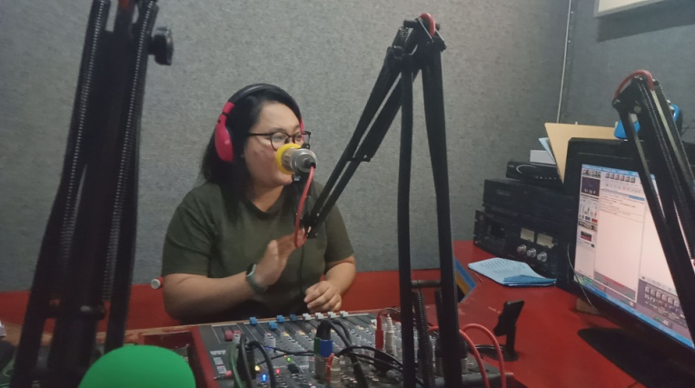
Gambar 4.1 Proses siaran program Golden Hitz oleh penyiar

Dalam melakukan siaran, penyiar Dwi melakukan hampir semua kegiatan siaran sendiri, yang biasa mereka sebut single DJ. Seperti yang terlihat pada gambar diatas, penyiar dari mulai mengoperasikan alat serta mengatur keluar masuknya lagu dari komputer untuk disiarkan, semua dilakukan oleh satu penyiar saja.
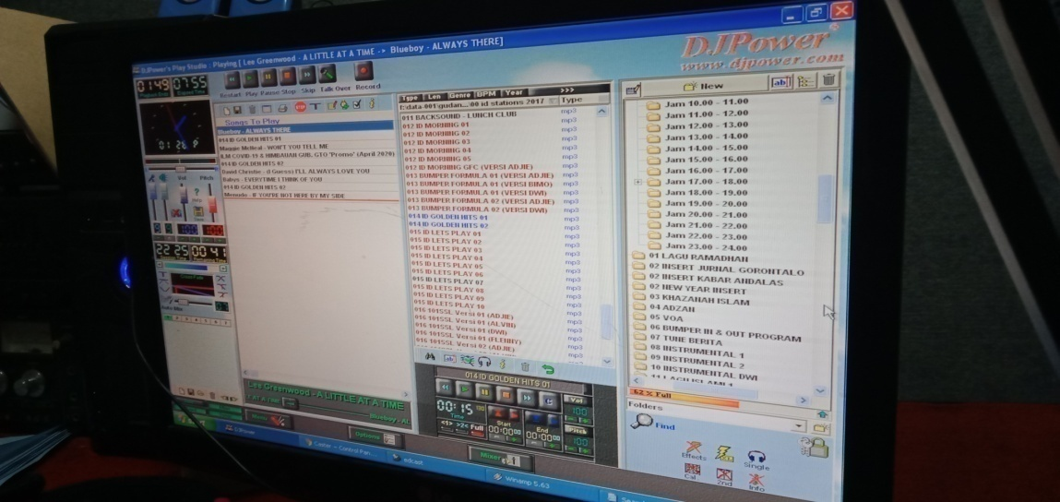
Gambar 4.2 Folder list lagu program Golden Hitz

Siaran Golden Hitz memiliki folder list lagu sendiri. Disitu telah disusun lagu-lagu yang hits dan terkenal pada tahun 80-an. Lagu-lagu yang telah disusun tersebut tidak bisa sembarangan diubah atau dihapus
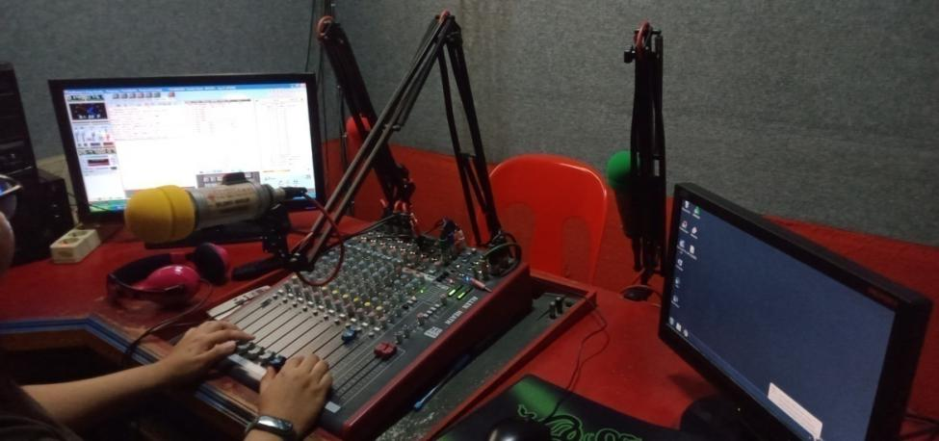

Gambar 4.3 Alat untuk melakukan siaran Golden Hitz

Terlihat pada gambar diatas yang merupakan alat-alat yang digunakan oleh penyiar untuk melangsungkan siaran. Ada komputer yang berisikan folder-folder lagu juga digunakan untuk membuat list lagu yang akan disiarkan, ada microphone untuk berbicara, lalu ada mixer audio alat untuk mengatur dan menyeimbangkan suara yang akan disiarkan. Semua dilakukan oleh satu penyiar saja dikarenakan belum ada yang benar-benar menjadi produser.
Kemudian dalam program Golden Hitz menargetkan pendengar pada range usia 40 tahun sampai 60 tahun yang dimana pada usia tersebut, orang-orang masih familiar dengan lagu-lagu yang disuguhkan oleh program Golden Hitz.
“.. untuk range umurnya kita target ke orang-orang yang lahir di tahun 80-an jadi bisa dibilang disekitar umur 40 tahun sampai 60 tahun. Hanya untuk sekarangkan kita sudah bergeser ke eksekutif muda dimana lagu yang mereka mainkan itu lagu yang top sekarang dan gak bisa kalau terlalu lama. Disitu juga jadi alasan kita kenapa memindahkan jadwal siaran yang tadinya daily sekarang jadi satu minggu satu kali karena pendengar yang orang tua sudah tidak banyak, sedangkan pasar yang radio selebes targetkan itu 20 tahun, 30 tahun ke atas. Jadi programnya kita rasa sudah sangat cukup hanya satu kali seminggu.”

Adapun yang menjadi poin penting dalam menarik minat pendengar untuk tetap mendengar siaran Golden Hitz adalah pada lagu-lagunya.
“.. karena acara kita tema banget yang terkesannya kayak jadul jadi kekuatan kita ada di lagu-lagunya, cara pembawaan siaran dari penyiar dan konten materi siaran yang kita bawakan pun jangan sampe bikin orang bosan makanya kita jarang banget ngomong kecuali untuk menyampaikan informasi penting terkait dengan lagu yang sedang ataupun akan diputar.”

Kemudian penulis juga melakukan wawancara dengan pendengar.. Wawancara pertama dengan seorang bapak yang bekerja sebagai kepala gudang barang plastik, Bapak Janny.
Bapak Janny mengatakan bahwa sudah sejak tahun lalu beliau mendengarkan program siaran ini. Beliau juga memang suka mendengarkan radio.
“ ..dari tahun lalu saya suka dengar Golden Hitz ini. Cuma awalnya saya tidak tahu nama programnya karena waktu itu saya cuma ganti-ganti chanel radio pas berhenti di program itu lagunya pas sama saya. Tapi saya baru tahu baru-baru ini kalau ternyata siaran ini sudah pindah jam siarannya”

Bapak Janny juga mengatakan dalam program Golden Hitz ini, yang membuat beliau tertarik untuk mendengarkan ialah terdapat pada lagu yang diputar, juga karakter penyiar yang menurutnya sangat baik dan halus dalam memainkan kata-kata.
“.. jarang radio-radio lain putar lagu-lagu yang dari tahun 80-an, memang ada sih tapi gak sebagus Golden Hitz. Kalau disini lagu-lagunya lengkap, buat saya nostalgia juga kadang saya juga lupa sama beberapa lagu tapi pas radio ini putar lagunya saya jadi ingat lagi.. Bagusnya juga karena penyiar sisipkan informasi tbaru soal si penyanyi dari lagu yang diputar.”

Dalam program musik Golden Hitz ini, Bapak Janny mengatakan kinerja yang dilakukan oleh penyiar dalam melakukan siaran sudah amat bagus. Interaksi yang dilakukan oleh penyiar terhadap pendengar dianggap sudah pas.
“penyiarnya sudah bagus yah dalam berinteraksi dengan pendengar, dalam sesi request juga sudah pas. Menurut saya itu juga bergantung sama pendengar yang mau melakukan interaksi atau tidak. Untuk kurangnya sih menurut saya tidak, paslah karena sesuai dengan masuknya pesan-pesan dari pendengar. Dan media yang diberikan untuk bisa intarkasi menurut saya sudah sangat cukup.”

Menurut Bapak Janny, media yang diberikan melalui SMS, Whatapp,Facebook sudah sangatlah cukup dalam era modern sekarang. Sesuai juga dengan jumlah dan siapa saja yang mendengarkan siaran ini.
Berikutnya wawancara dengan informan kedua, Bapak Hesky salah satu warga yang memiliki usaha makanan rumahan. Beliau sendiri adalah seorang yang suka dengan musik. Sudah sejak lama beliau mendengarkan program musik Golden Hitz ini. Sama dengan Bapak Janny, Bapak Hesky juga suka dengan lagu-lagu yang diputar oleh program ini. Kelebihan dari program ini menurutnya terletak pada kekonsistenan untuk tetap memutar lagu yang mungkin banyak yang kurang peminatnya tetapi tetap bertahan lama walaupun harus pindah jam siaran.
“sudah lama sih saya dengar program ini di Radio Selebes. Cuma sekarang cuma bisa denger satu kali seminggu itupun kadang saya lupa. Program ini bagus, banyak lagu yang diputar juga banyak ketimbang dari penyiar yang icara jadi saya suka.”

Menurut Bapak Hesky dalam program ini harus lebih ditekankan saja pada lagu-lagu yang akan diputar. Porsi berbicara penyiar di rasa sudah sangat cukup, karena menurutnya sekarang orang-orang hanya ingin menikmati alunan musik dan menghayati lirik lagu yang diputar. Tetapi menurut Bapak Hesky, penyiar dalam melakukan interaksi dirasa masih kurang. Tak jarang beliau mendapati dalam satu kali siaran tidak ada interaksi yang dilakukan oleh penyiar ataupun pendengar yang merequest lagu.
“mungkin karena tidak banyak peminat radio, apalagi lagu-lagu 80-an yang dianngap jadul jadi sedikit interaksi yang terjadi di siaran tersebut. Padahal media yang disediakan banyak. Tapi kembali lagi ke si pendengarnya ya, kalau menurutnya cukup dengan mendengarkan saja lagu mungkin bagi si pendengar itu sudah terasa puas. Penyiar juga kan tidak bisa memaksa pendengar harus merequest ya.”

Dari kedua wawancara bisa didapati bahwa dalam format siaran program musik Golden HItz sudah terasa cukup bagi pendengar. Hanya pada saat ingin melakukan interaksi, penyiar juga agak kesulitan karena jarangnya tanggapan ataupun pesan yang dikirimkan oleh pendengar.
Siaran Golden Hitz ini lebih menekankan pada lagu-lagu yang akan diputar. Penyiar jarang sekali untuk berbicara kecuali untuk menyapa dan menyampaikan informasi penting yang berhubungan dengan lagu yang sedang diputar pada saat siaran berlangsung.
4.2.1 Pola Komunikasi Satu Arah
Seorang penyiar haruslah cakap dalam membawakan sebuah siaran, walaupun pada porsi bicara yang sedikit penyiar harus tetap bisa membawakan siaran dengan baik. Dari situlah penggunaan pola komunikasi yang tepat diperlukan.
“.. saya dalam melakukan siaran, di program ini paling jarang sekali untuk berbicara. Karena program ini lebih menekankan pada proporsi musik yang harus lebih banyak dari pada penyiar berbicara. Tapi walaupun begitu, tetap materi siaran itu ada dan saya siapkan juga tidak asal. Untuk pola komunikasinya sendiri saya hanya memakai dua pola. Pertama saya lebih ke pola satu arah, karena waktu saya untuk berbicara itu pada saat saya melakukan opening sambil menyapa pendengar dan memberikan informasi terkini juga pada saat saya memberikan update-tan terbaru tentang lagu atau musisi yang lagunya sedang diputar saat siaran berlangsung.”

Penyiar Golden Hitz melakukan pola satu arah saat sesi opening dan pada saat memberikan informasi. Disitu pendengar tidak bisa menyela maupun memberikan tanggapan seputar apa yang penyiar sedang sampaikan, pendengar hanya bisa mendengar dan menerima. Jalur interaktif seperti request belum dibuka pada saat itu.
4.2.2 Pola Komunikasi Dua Arah
Dalam program ini pola dua arah digunakan penyiar pada saat jalur interaktif request dibuka. Ditempatkan saat sudah setengah acara berlangsung. Penyiar memberikan kesempatan untuk pendengar dapat bergabung dengan menggunakan telepon, SMS, Whatsapp, maupun kolom komentar di Facebook.
“Pola dua arah ini saya pakai saat saya membuka sesi request, disitu ada interaksi saya dengan pendengar. Gak jarang juga saya dengan pendengar saling tukar informasi atau gak pendengar itu memberikan tanggapan tentang topik yang sedang diangkat selama siaran sedang berlangsung.”

4.3 Pembahasan
Dari hasil penelitian didapati bahwa dari ketiga pola komunikasi yang penulis gunakan sebagai batasan masalah, ada dua pola yang digunakan oleh penyiar dalam membawakan siaran Golden Hitz, yaitu pola satu arah dan pola dua arah. Pola tersebut sesuai dengan format siaran yang dibawakan oleh penyiar dalam program Golden Hitz.
Untuk pola multi arah tidak digunakan karena interaksi yang terjadi hanya pada penyiar dan pendengar, tidak ada interaksi yang dilakukan oleh sesama pendengar saat siaran berlangsung.
4.3.1 Pola Komunikasi Satu Arah
Pola satu arah adalah pola komunikasi yang menjadikan komunikator sebagai pusat yang memberikan pesan maupun informasi tanpa adanya umpan balik. Dalam siaran radio, penyiar berperan sebagai komunikan yang mendominasi proses komunikasi dan komunikan berperan sebagai pendengar.
Keberlangsungan pola komunikasi satu arah ini terjadi ketika penyiar melakukan sesi opening dan menyapa pendengar serta pada saat memberikan informasi penting yang berhubungan dengan lagu yang akan diputar. Disitu pendengar tidak bisa memberikan tanggapan maupun selaan kepada penyiar, pendengar hanya bisa mendengar dan menampung informasi apa yang disampaikan oleh penyiar.
Dalam siaran Golden Hitz penyiar Dwi mengatakan yang menjadi kekuatan untuk bisa menarik minat pendengar ada pada lagunya. Jadi penyiar sebanyak mungkin hanya memutarkan lagu-lagu dan ditengah-tengah lagu penyiar akan masuk untuk memberikan beberapa informasi baru mengenai lagu yang sedang diputar secara singkat agar pendengar terus mendapatkan update terbaru.
Keuntungan dalam melakukan pola satu arah pada saat siaran adalah siaran bisa berlangsung lebih cepat dan efisien, dan kelemahannya melakukan pola ini adalah tidak memberikan kepuasaan terhadap pendengar dan bisa saja menimbulkan kesalah pahaman.
4.3.2 Pola Komunikasi Dua Arah
Pada proses komunikasi, pola dua arah berlangsung antara komunikator yaitu penyiar dan komunikan, yaitu pendengar. Keduanya bisa saling bertukar fungsi, namun pada hakekatnya yang memulai proses komunikasi ini adalah penyiar yang berperan sebagai komunikator.
Pola ini dipakai penyiar pada saat interaktif request dan tanggapan. Penyiar memberikan kesempatan kepada pendengar untuk bisa bergabung melalui diputar.
Melalui line telepon pendengar bisa berinteraksi sambil memberikan tanggapan pada topik yang sedang dibahas saat siaran, maupun memberikan ucapan salam kepada orang-orang yang dituju oleh pendengar.
Selain itu pendengar juga bisa memberikan atau menambahkan informasi terbaru terkait topik yang sedang diangkat. Pesan itu bisa dikirimkan melalui SMS atau chat via whatsapp yang nantinya akan dibacakan oleh penyiar.
Keuntungan dalam melakukan pola ini adalah adanya interaksi yang dilakukan oleh penyiar dan pendengar, menciptakan hubungan yang akrab, informasi yang didapatkan lebih jelas yang bisa mengurangi kesalah pahaman. Sedangkan kelemahannya bisa membuat pendengar untuk bersikap menyerang pada topik yang sedang dibahas yang membuat siaran lebih lama dan kurang efisien.
Untuk pola komunikasi multi arah tidak digunakan dalam siaran Golden Hitz karena tidak sesuai dengan format siaran. Pola multi arah ini mengharuskan proses komunikasi terjadi pada komunikator ke komunikan dan dari komunikan ke sesama komunikan yang lain. Sedangkan pada siaran radio Golden Hitz ini yang menjadi pusat dalam proses komunikasinya hanya ada pada satu komunikator yaaitu penyiar, dn yang melkukan interaksi hanya penyiar ke pendengar atau sebaliknya.
Pendengar tidak disediakan ruang untuk melakukan interaksi ke sesama pendengar lainnya. Maka dari itu pola komunikasi multi arah ini tidak digunakan oleh penyiar Golden Hitz karena tidak sesuai dengan format siaran yang dilakukan.

BAB V
PENUTUP
5.1 Kesimpulan
Dari uraian dan hasil penelitian yang telah dilakukan dapat ditarik kesimpulan bahwa penyiar Radio Selebes Gorontalo dalam membawakan siaran Golden Hitz melakukan dua pola komunikasi, yaitu pola komunikasi satu arah dan pola komunikasi dua arah. Dimana pola komunikasi tersebut digunakan pada saat sesi siaran yang berbeda agar sesuai dan sejalan dengan siaran.
Pola satu arah dilakukan penyiar saat akan melakukan opening, menyapa pendengar, memberikan informasi di awal siaran, yang disitu penyiar tidak memberikan kesempatan pendengar untuk memberikan tanggapan maupun selaan. Dalam melakukan pola satu arah ini juga menjadi kesempatan penyiar untuk bisa menarik minat pendengar untuk mendengarkan siaran Golden Hitz, dengan memberikan update-tan terbaru yang mengenai musisi maupun lagu yang sementara diputar saat siaran berlangsung. Itu dapat membuat pendengar lebih fokus dalam mengamati informasi yang diberikan karena tidak adanya gangguan dalam penyampaian informasi.
Sementara untuk pola dua arah dilakukan penyiar saat akan melakukan sesi request lagu, penyiar membuka kesempatan untuk pendengar bisa terlibat dalam proses siaran, berinteraksi dalam memberikan tanggapan mengenai topik yang sedang dibahas juga bisa memberikan informasi baru kepada penyiar.

5. 2 Saran
Dari kesimpulan diatas penulis memberikan saran yang diharapkan dapat membantu berkembangnya siaran Golden Hitz, yaitu agar dapat diibuka lebih banyak ruang interaksi langsung antara penyiar dan pendengar, juga konten khusus untuk pendengar agar semakin aktif dalam melakukan interakasi yang dapat menambah nilai lebih terhadap program siaran Golden Hitz. Selain itu dalam pemanfaatan media sosial, dapat dimuat fitur live streaming pada akun official radio Selebes 101 FM untuk menjangkau lebih banyak pendengar yang mungkin tidak dapat jarak jangkauan dari frekuensi Radio Selebes Gorontalo 101 FM sehingga pendengar diluar kota Gorontalo pun dapat ikut bergabung dalam siaran Golden Hitz.

DAFTAR PUSTAKA
Ardianto, Elvinaro, Lukiati Komala, Siti Karlinah. 2007. Komunikasi massa suatu pengantar edisi revisi. Simbiosa Rekatama Media. Bandung.

Cangara, Hafied, 2014. Pengantar lmu komunikasi. Raja grafindo persada. Jakarta.

Devito, Joseph A. 2011. Komunikasi antarmanusia. Karisma Publishing Group. Tanggerang selatan.

Effendi, Onong Uchjana, 1990. Ilmu komunikasi. Rosdakarya. Bandung.
Effendi, Onong Uchjana, 2004. Dinamika komunikasi. PT. Remaja rosdakaya. Bandung.

Effendi, Onong Uchjana, 2005. Komunikasi : teori dan praktek. PT. Remaja rosdakarya. Bandung.

Kriyanto, Rachmat. 2007. Teknik praktis riset komunikasi. Kakilangit kencana. Jakarta.

McQuail, Dennis. 2005. Teori komunikasi massa suatu pengantar. Erlangga. Jakarta.

Mulyana, Deddy. 2003. Ilmu komunikasi suatu pengantar. PT. Remaja. Rosdakarya. Bandung.

Ngalimun. 2007. Ilmu komunikasi sebuah pengantar praktis. PT. Pustaka baru press. Yogyakarta.

Nurudin. 2007. Pengantar komunikasi massa. PT. Rajagrafindo Persada. Jakarta.
Prayudha, Harley. 2006. Radio: penyiar it’s not just a talk. Bayu Media. Malang.
Putri, ND. “Pola komunikasi penyiar radio 98.8 FM surabaya dalam menjalin relasi interpersonal dengan pendengar.” http//repository.untag-sby.ac.id/1266/9/JURNAL.pdf diakses pada tanggal 25 november 2019

Said, Irawanti. 2012. Fungsi sosial siaran radio. Alauddin University Press.

Sugiyono. 2008. Metode penelitian kuantitatif, kualitatif dan R & D. Alfabeta. Bandung.

Siregar, Ashadi. 2001. Menyingkap media penyiaran: membaca televisi, mendengar radio. LP3Y.
Romli, Asep Syamsul. 2009. Dasar-dasar siaran radio. Nuansa. Bandung.

Romli, Asep Syamsul. 2004. Broadcast Journalism. PT. Remaja Rosdakarya. Bandung

LAMPIRAN-LAMPIRAN

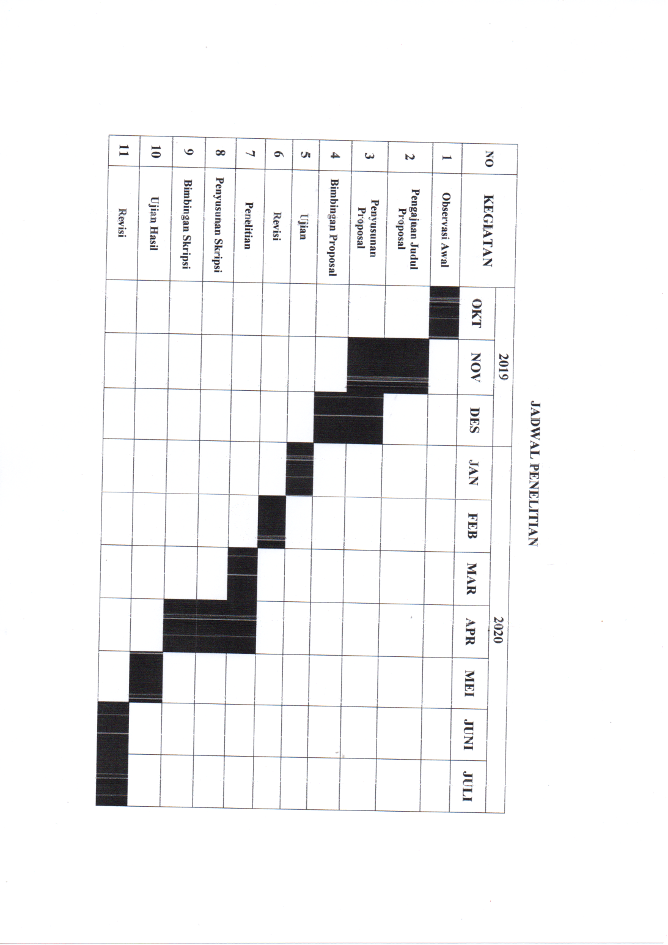
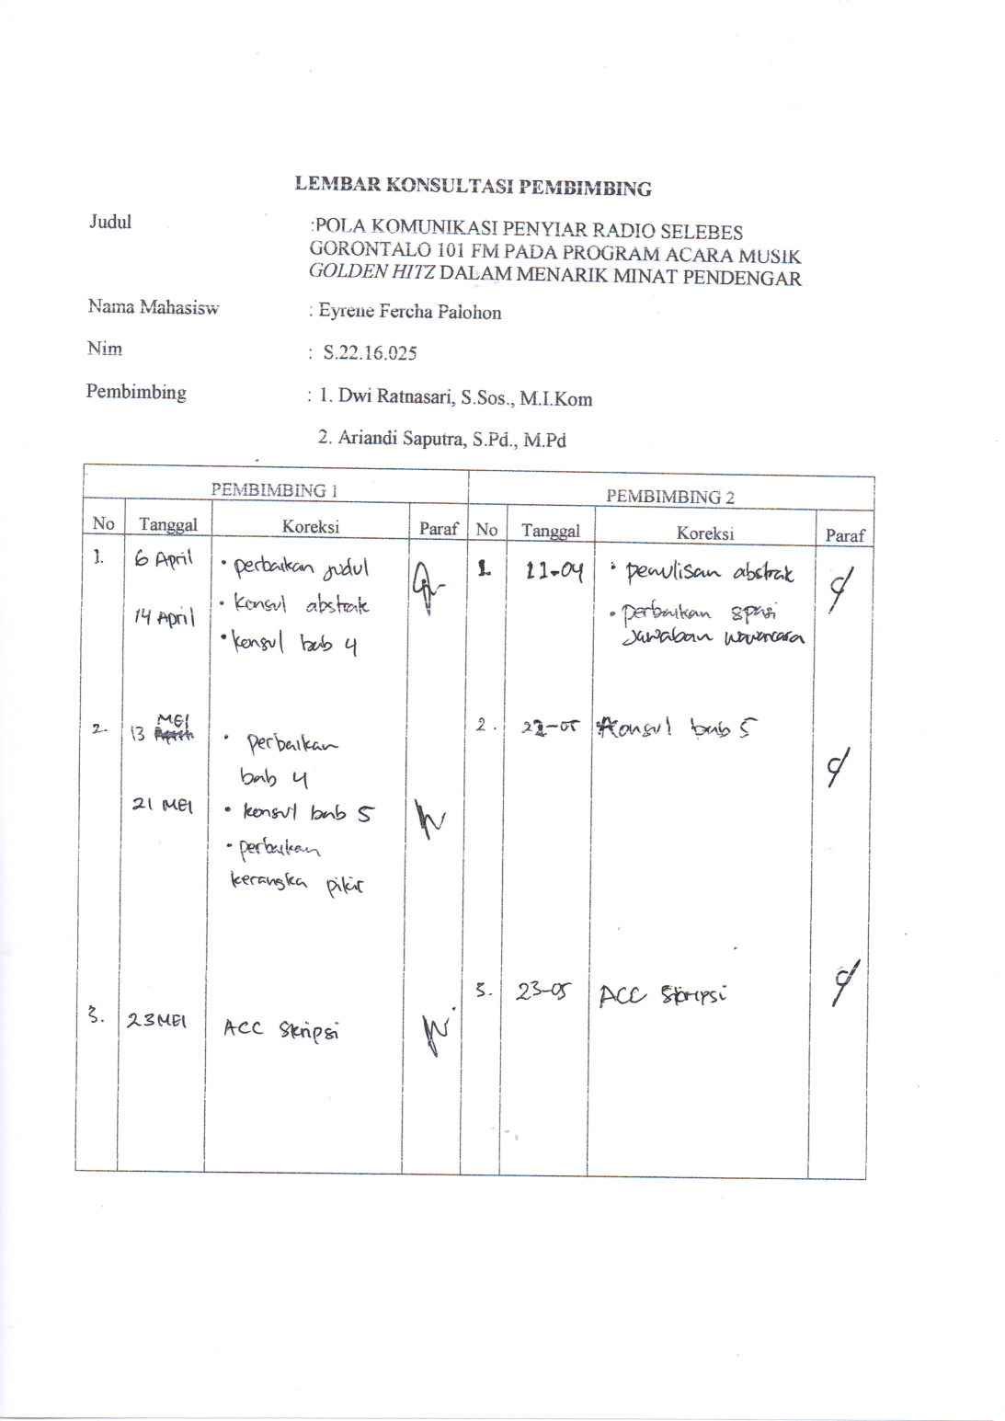

PEDOMAN WAWANCARA

Nama Peneliti : Eyrene Fercha Palohon
NIM : S2216025
Program Studi : Ilmu Komunikasi
Judul Penelitian : Pola Komunikasi Penyiar Radio Selebes Gorontalo 101 FM Pada Proram Acara Musik Golden Hitz Dalam Menarik Minat Pendengar
Lokasi Penelitian : Radio Selebes Gorontalo 101 FM

Pertanyaan Untuk Penyiar
      - Sudah berapa lama anda berkarir sebagai penyiar ?
      - Sejak tahun berapa anda menjadi penyiar di Radio Selebes Gorontalo 101 FM ?
      - Mengapa program ini dinamakan Golden Hitz ?
      - Seperti apa format siaran Golden Hitz ?
      - Seperti apa proses siaran program Golden Hitz ?
      - Bagaimana cara penyiar untuk bisa menarik minat pendengar ?
      - Pola komunikasi menurut Effendi ada tiga jenis, pola satu arah, pola dua arah dan pola tiga arah. Pola komunikasi apa yang anda gunakan untuk melakukan siaran Golden Hitz ?

Pertanyaan Untuk Pendengar
- Sejak kapan anda mendengar program musik Golden Hitz?
- Apa yang membuat anda tertarik untuk mendengarkan musik di radio ketimbang di media lain?
- Hal apa yang anda sukai dari program musik Golden Hitz?
- Menurut anda apa kelebihan yang dimiliki oleh program musik Golden Hitz?
- Adakah kekurangan yang dimiliki oleh program musik Golden Hitz?
- Bagaimana menuruut anda dengan cara penyiar dalam melakukan interaksi dengan pendengar?
- Menurut anda, sudah cukupkah media yang disediakan oleh program musiik Golden Hitz untuk pendengar dapat berinteraksi dengan penyiar?

DOKUMENTASI

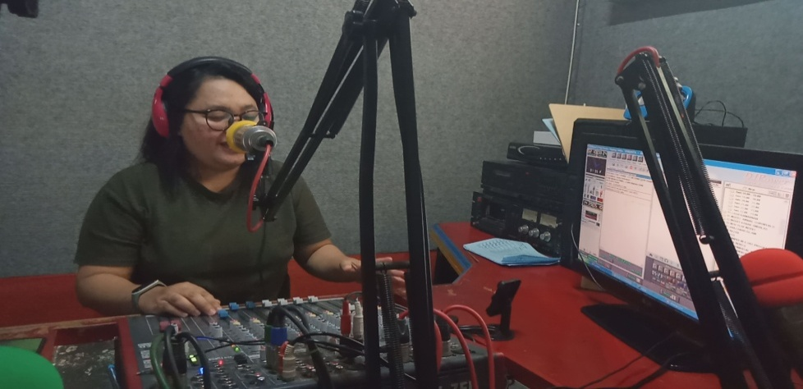

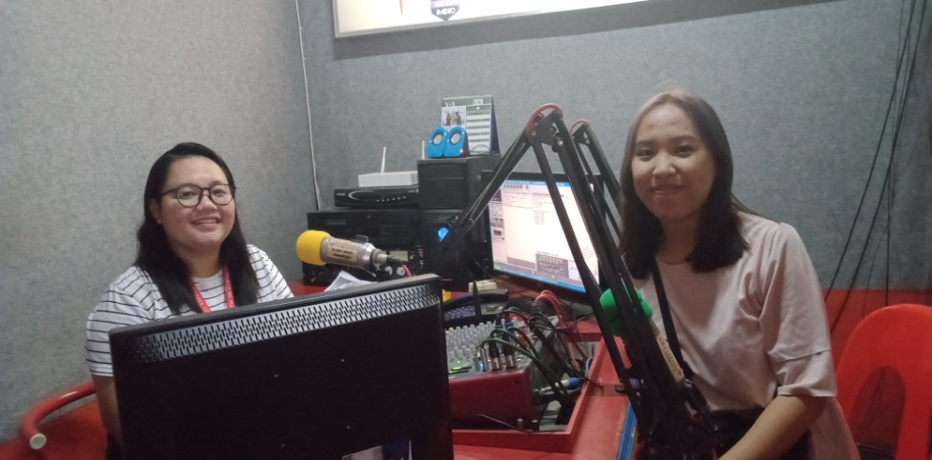

Wawancara bersama Penyiar Radio Selebes Gorontalo 101 FM pada Program Musik Golden Hitz, Kak Dwi Djuna.



Wawancara bersama salah satu pendengar Bapak Janny
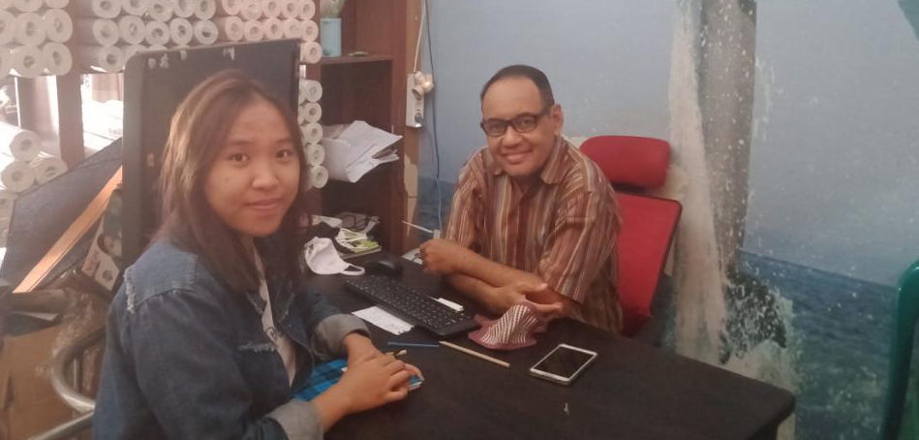

Wawancara bersama salah satu pendengar Bapk Hesky

